ТЕХНОЛОГИЧЕСКАЯ КАРТА УРОКА
11 класс Дата: 07.05.2020
Предмет: иностранный язык (английский)
Ф.И.О. учителя Кузнецова К.В.
Тема урока: «Мир вокруг нас, СМИ».
ОБЯЗАТЕЛЬНО
- Ознакомиться с таблицей. Дать определения словам в таблице. Приложение 1
- Описать СМИ с одной из предложенных позиций. Приложение 1

ВНИМАНИЕ:
- Сфотографировать (отсканировать) выполненное задание в тетради.
- Сохранить в виде файла (имя файла - Ваша фамилия, расширение - PDF, JPEG или JPG).
- СРОК ВЫПОЛНЕНИЯ
- Дата 07 мая 2020 года
- Время 18.00
- АДРЕС ДЛЯ ОБРАТНОЙ СВЯЗИ:
E-mail: jiznb@list.ru
Whatsapp: +79604953887

Дорогие ребята, у вас всё получится, удачи!

Приложение 1
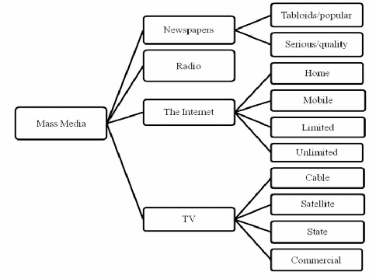
Six thinking hats: (20 min). You have to discuss mass media from different points of view.
A white hat: Neutral. Give all the facts you know about different kinds of mass media. Don’t give your own point of view and don’t show your emotion. Don’t speak about advantages/disadvantages. The more you speak the better.
A yellow hat: Positive thinking. Speak about the pluses of different kinds of media. Don’t forget to speak about the advantages of TV, newspapers, the net. The more you speak the better.
A black hat: Negative thinking. Speak about the disadvantages of mass media: problems, negative effects. Give examples. The more you speak the better.
A red hat: Emotional thinking. Give your own point of view on different kinds of media: what you like/dislike, how much time you spend on it. Don’t forget to use exclamatory sentences. Speak about your favourite media. The more you speak the better.
A green hat: Creative thinking. Use your creativity speaking about any kind of media. You may create a poem, a cinqwayn or a short humorous story about the net or TV or papers…
A blue hat: Summarizing .You must draw a conclusion, to sum up all the info.
What kinds of media will be acceptable in the future? Will the net replace books, newspapers and the radio?

